Ｈ２５．７．１４ 千早赤阪村棚田保全活動
草刈り・ひまわりの種まき

７月１４日（日）、今年度の第３回活動は、ひまわりの種まきと草刈り作業を行いました。
ファンクラブ会員の中から結成した“草刈り隊”による、刈り払い機を使用した作業も今回からスタートしてパワーアップ。より広い範囲で作業を行うことができました。また、昨年度に引き続き、近畿農政局“みんなで耕し隊”の皆さんも参加し、みんなで汗を流しました。
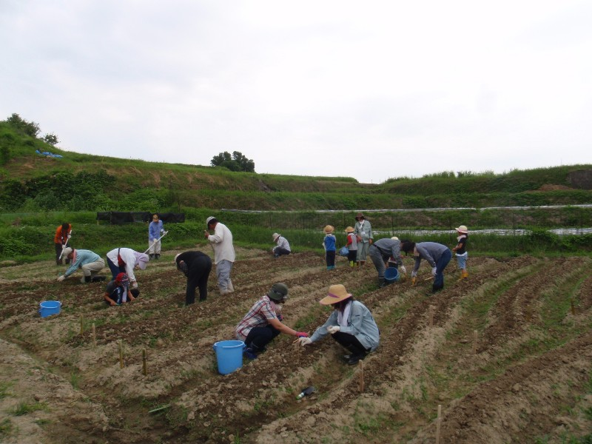 |  | 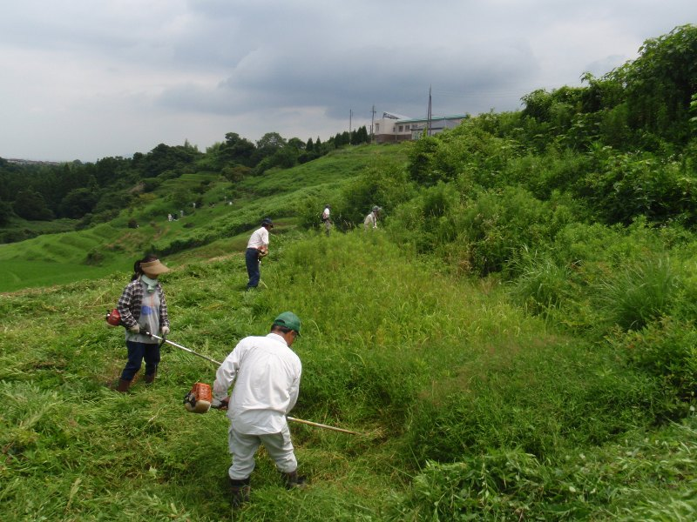
ヒマワリの種まき。  ８月下旬～９月上旬頃に咲くのが楽しみです。 | ファンクラブ会員で結成した“草刈り隊”。  刈り払い機の使い方の講習後、早速大活躍。
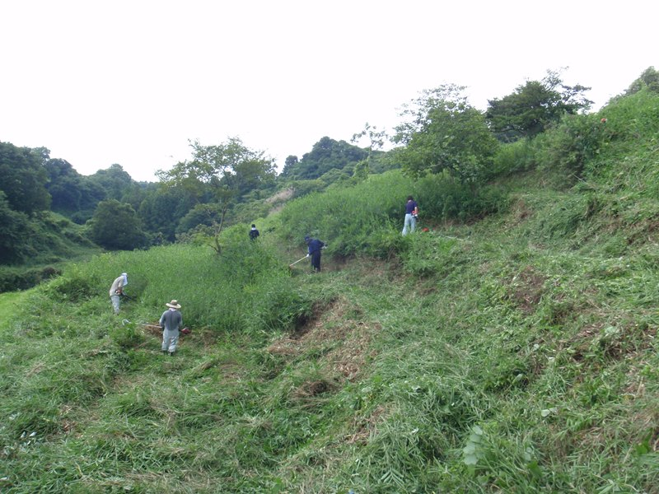 |  | 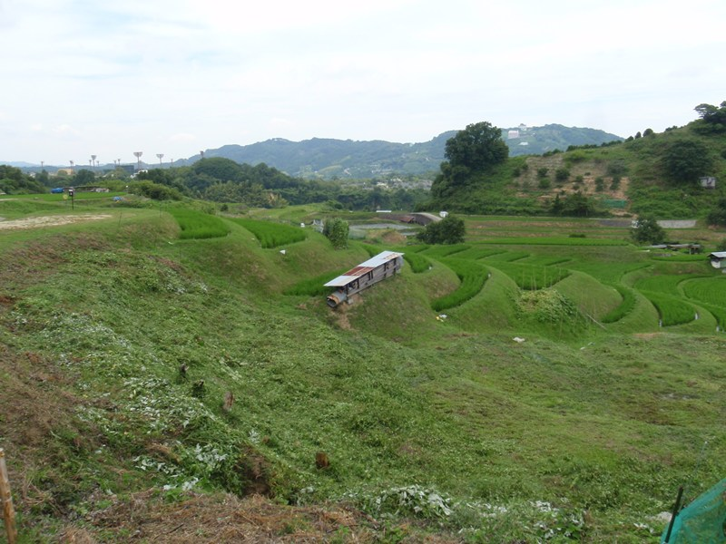
“みんなで耕し隊”の皆さんも多数参加。背丈を超える雑草・笹の草刈りをしました。 | 草刈り後の様子。とてもきれいになりました。  秋のライトアップに向けコスモスを植える予定です。
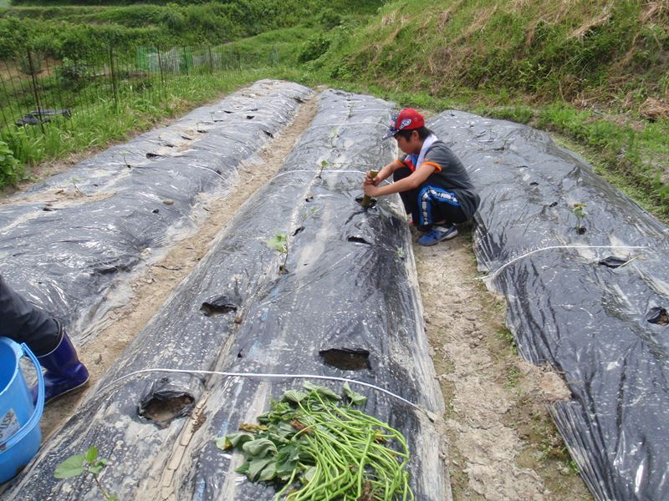 |  | 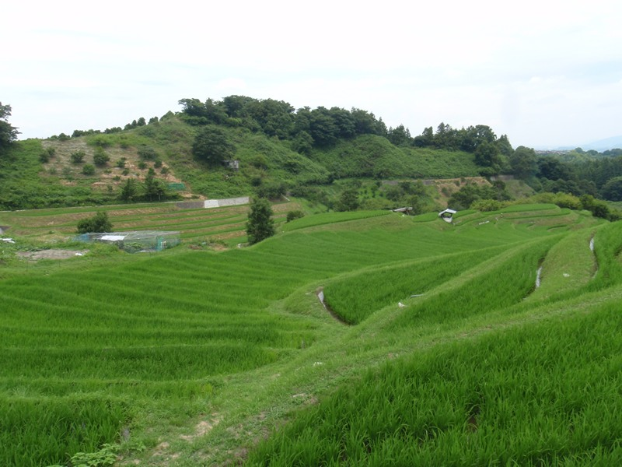
猛暑続きでところどころ枯れてしまった  サツマイモの苗の補植も行いました。 |  | 田植えから約40日。  稲は順調に育っています。

